FRANCOŠČINA 2 - OBVEZNI IZBIRNI PREDMET
Učiteljica: Dragica Marinko, prof. zgodovine in francoščine
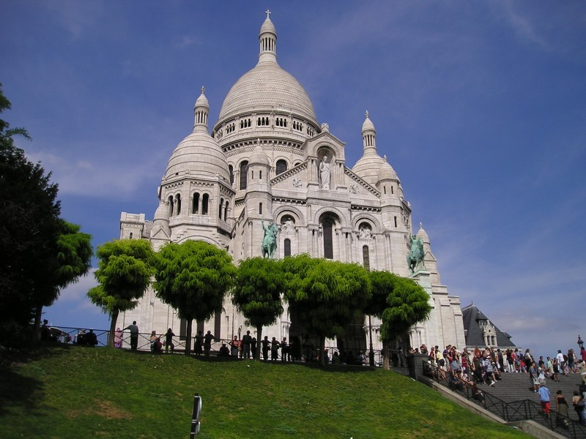PARIS
- FRANCOŠČINA SPADA MED ROMANSKE JEZIKE,
- FRANCOŠČINA JE POMEMBNA IN PRAKTIČNA,
- je uradni jezik v 29 državah sveta,
- poleg angleščine je uradni jezik v institucijah Evropske unije,
- na svetu okoli 170 milijonov ljudi govori francosko,
- FRANCOŠČINA JE MELODIČNA, MEHKA, SPEVNA,
- FRANCOŠČINA SPLOH NI TEŽKA !

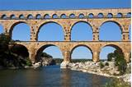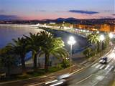
LE PONT DU GARD NICE VERSAILLES

FRANCOŠČINA 2 (FI2) bo v šolskem letu 2016-17 obvezni izbirni predmet za učence od 8. do 9. razreda.
Dobrodošli vsi, ki letos obiskujete FI1 in tudi tisti učenci, ki že imate nekaj predznanja francoskega jezika in ga želite nadgraditi (pridite na posvet k učiteljici francoščine).
- Pouk bo potekal dve uri na teden, torej 70 ur na leto.
- Nadgradili boste vaše dosedanje znanje slovničnih struktur in besednjaka ter vsestransko razvijali svoje jezikovne kompetence.
- Francoščino boste spoznavali na zanimiv način – poleg učbenika tudi ob jezikovnih igrah, interaktivnih vajah, pesmih, dialogih, igrah vlog, dramatizacijah…
- Lahko boste sodelovali pri francoski bralni znački.
- Lahko boste sodelovali na Frankofonskem festivalu v Kranju.
- Preverjanje in ocenjevanje: Preverjanje bo sprotno, ustno in pisno, temeljilo bo na spodbudi, ocenjevanje pa tudi ustno (2x letno) in pisno (2x letno). Učenec lahko pridobi odlično oceno tudi, če se izkaže z nastopom v francoščini ter če skrbno uredi svojo mapo izdelkov.
- Gradiva, pripomočki: učbenik Adosphère 1 in delovni zvezek Adosphère 1 (C. Himber, M.L.Poletti, Hachette, 2011), zvezek A4, mapa.
Za konec pa še povabilo na ogled dveh kratkih filmov o tem, kaj vse zamudiš, če francosko ne govoriš… http://www.vimeo.com/59292422
http://www.vimeo.com/59292396
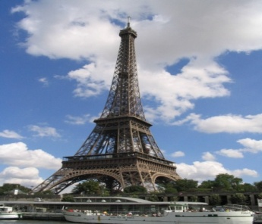
Veliko veselih dogodivščin v svetu tujih jezikov vam želim! Dobrodošli!
Učiteljica francoščine Dragica Marinko

